GeoGebra教学应用案例
本节以三角形的外切圆为例来介绍一GeoGebra的应用案例，进一步熟悉该软件的相关操作及其对于数学中的空间与图形这一类型知识学习的作用。
三角形的外切圆：
- 选择【多边形】工具，绘制一个三角形ABC。
- 选择【中垂线】，再点击三角形的一条边BC，记得边BC的中垂线d，交BC于点D，同样的作图方式得到AC的中垂线e，交AC于点E，且直线d与直线e相交于点F。
- 选择【线段（过两点）】，连接线段AF。
- 选择【圆（半径长、圆心）】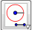，点击线段AF及点F，则得到以F点为圆心，半径为线段AF长度的三角形ABC的外切圆。
如下图所示：
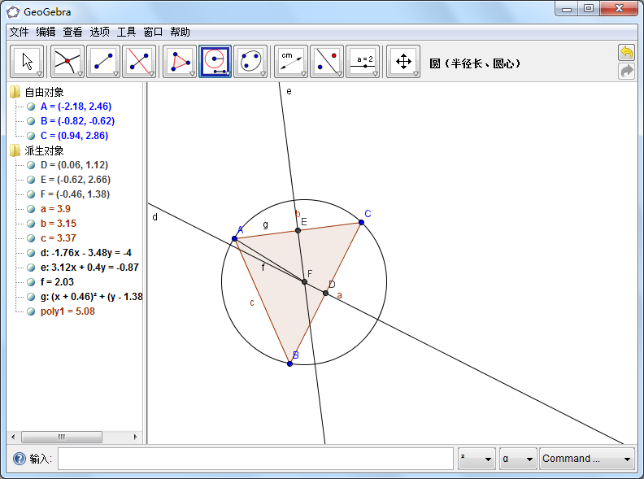
图4-21

